昌吉州检验检测中心药品检验所
顺利通过国家级能力验证

近日，从国家粮食和物资储备局传来喜讯，在2024年度小麦粉中脱氧雪腐镰刀菌烯醇含量的测定这一国家级能力验证中，昌吉州检验检测中心药品检验所取得满意结果。
为确保此次能力验证顺利通过，昌吉州检检测中心药品检验所高度重视，针对人员、仪器、试剂、环境要求及技术资料等做了细致的准备工作。检测过程中，检验人员严格遵循能力验证的各项要求，对标准物质、质控样品等关键耗材进行符合性的技术验收，依据GB 5009.111-2016第二法的标准规范，严谨细致地完成每一项操作，并及时、准确地上报检测结果。
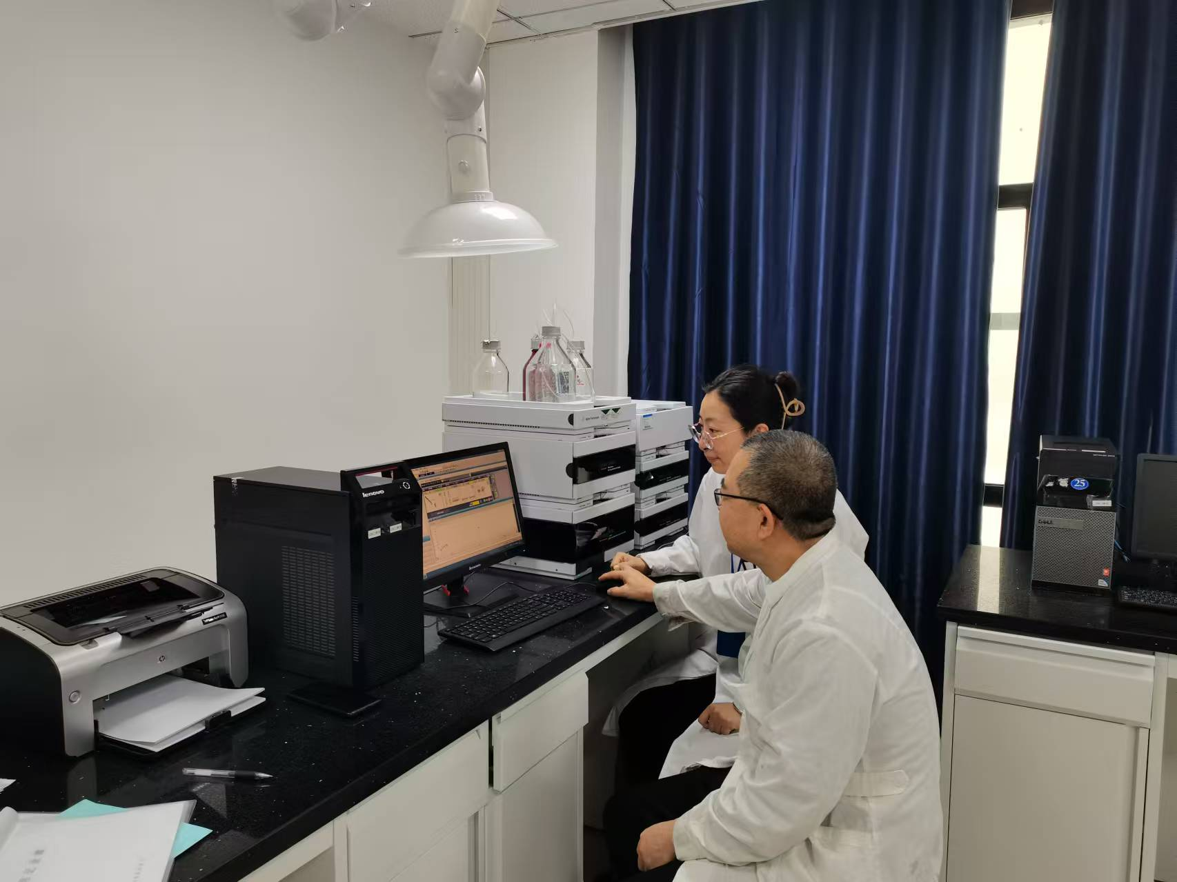
此次顺利通过国家级能力验证，充分彰显了昌吉州检验检测中心药品检验所在食品（粮食）检测领域的卓越实力，尤其是在有害真菌毒素检测方面的专业水准。这不仅意味着昌吉州检验检测中心药品检验所能够更高效、精准地发挥质检机构的核心检测作用，也为昌吉州粮食质量安全监测工作提供了强有力的技术保障，为守护百姓“舌尖上的安全”筑牢了坚实防线。下一步，昌吉州检验检测中心药品检验所将继续发挥专业优势，为保障昌吉州粮食安全和公众健康贡献力量。

